MEUNIER Céline DL
RENARD Valentin RENNES,15/04/16

PROJET DOLMEN
PRESENTATION PROJET

PRESENTATIONS

I : Contexte.

Vous nous avez contacté afin de réaliser une application de jeu promotionnel, qui devra fonctionner sur une tablette. Vos attentes sont la rapidité du jeu (temps de jeu cours), l’attractivité du jeu, et son adaptabilité. En terme de technologie, vous souhaitez qu’il soit développer en JavaScript.

II : Solutions proposées : Lift Prices.

1: présentation du jeu:

Le but de ce jeu sera de sortir d’une maison en choisissant des portes fonction d’un prix de produit donné. Ce dernier sera affiché, avec un prix proposé, à charge pour le joueur d’estimer si son prix réel est plus cher ou moins cher que celui inscrit. Le choix de la page se fera par un clique sur la porte.

Les contraintes sont le nombres de pièces à traverser pour sortir de la maison, ainsi que le nombre de mauvaises réponses autorisées.
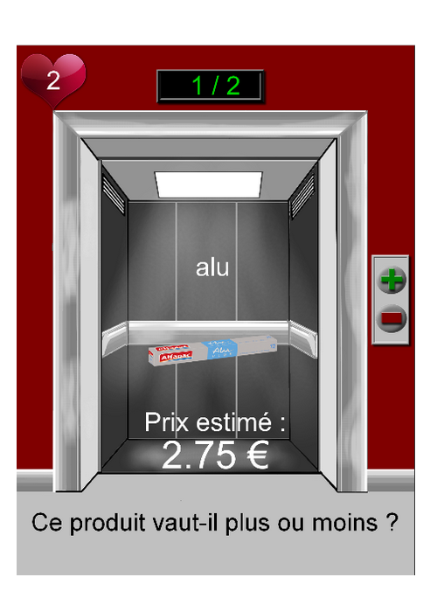

2 :Diagramme des cas d’utilisation :

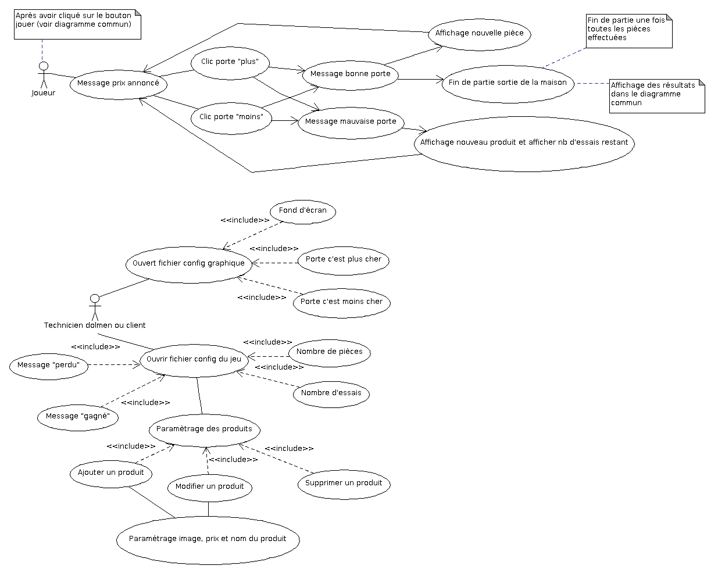

II : Eléments graphiques :

